https://doi.org/10.23913/ride.v16i32.2921
Artículos científicos
Estrategias organizacionales en el servicio social de los programas educativos de la Universidad Politécnica de Tulancingo
Organizational strategies in the social service of the educational programs of the Universidad Politécnica de Tulancingo
Estratégias organizacionais no serviço social dos programas educacionais da Universidad Politécnica de Tulancingo

Valeria Juárez Hernández
Universidad Politécnica de Tulancingo, México.
valeria.juarez@upt.edu.mx
https://orcid.org/0009-0002-2192-7887

María del Rosario López Torres
Universidad Politécnica de Tulancingo, México.
maria.lopez@upt.edu.mx
https://orcid.org/ 0000-0003-2337-4913

Gabriela Ortiz Cordero
Universidad Politécnica de Tulancingo, México.
gabriela.ortiz@upt.edu.mx
https://orcid.org/0000-0003-2596-2444

Resumen
La importancia de las estrategias organizacionales en el contexto del servicio social radica en su capacidad para estructurar, coordinar y optimizar recursos y actividades dentro de una institución. Estas estrategias no solo garantizan una gestión eficiente, sino que también facilitan el logro de objetivos, permiten una adaptación constante a los cambios y promueven una mejora continua en la calidad de los servicios brindados. En este marco, el presente estudio tuvo como objetivo formular estrategias organizacionales que contribuyan a la eficiencia y efectividad del servicio social en los programas educativos de la Universidad Politécnica de Tulancingo (UPT), enfocándose en las variables servicio social, aprendizaje organizacional, desarrollo organizacional, liderazgo organizacional y estrategia organizacional.
La investigación adoptó un enfoque cuantitativo, con un diseño no experimental de tipo transversal. A su vez, se planteó un alcance descriptivo-correlacional. Se aplicó un cuestionario a 207 estudiantes de los diferentes programas educativos cursantes del octavo cuatrimestre y se complementó con un análisis FODA (fortalezas, oportunidades, debilidades y amenazas). Los resultados confirmaron la hipótesis correlacional al evidenciar correlaciones positivas y significativas entre las variables analizadas. Con base en los hallazgos, se formularon cinco estrategias centradas en cada variable de estudio. Estas estrategias ofrecen un marco integral de acción que permitirá optimizar el proceso del servicio social desde un enfoque organizacional, asimismo, mejorar la experiencia formativa del estudiante y fortalecer la capacidad institucional para cumplir sus fines educativos y sociales.
Palabras clave: servicio social, aprendizaje organizacional, desarrollo organizacional, liderazgo organizacional, estrategia organizacional.

Abstract
The importance of organizational strategies in the context of social service lies in their ability to structure, coordinate, and optimize resources and activities within an institution. These strategies not only ensure efficient management but also facilitate the achievement of objectives, allow for constant adaptation to changes, and promote continuous improvement in the quality of the services provided. Within this framework, this study aimed to develop organizational strategies that contribute to the efficiency and effectiveness of social service in the educational programs of the Universidad Politécnica de Tulancingo (UPT), focusing on the variables social service, organizational learning, organizational development , organizational leadership and organizational strategy.
The research adopted a quantitative approach with a non-experimental, cross-sectional design. A descriptive-correlational scope was established. A questionnaire was administered to 207 students in their eighth semester across various academic programs and was supplemented with a SWOT analysis (strengths, weaknesses, opportunities, and threats). The results confirmed the correlational hypothesis by demonstrating positive and significant correlations among the analyzed variables. Based on these findings, five strategies were formulated, each focused on a specific study variable. These strategies provide a comprehensive framework for action that will optimize the community service process from an organizational perspective, enhance the student's learning experience, and strengthen the institution's capacity to fulfill its educational and social objectives.
Keywords: social service, organizational learning, organizational development, organizational leadership, organizational strategy.

Resumo
A importância das estratégias organizacionais no contexto do serviço social reside em sua capacidade de estruturar, coordenar e otimizar recursos e atividades dentro de uma instituição. Essas estratégias não apenas garantem uma gestão eficiente, mas também facilitam o alcance dos objetivos, permitem a adaptação constante às mudanças e promovem a melhoria contínua da qualidade dos serviços prestados. Nesse contexto, este estudo teve como objetivo desenvolver estratégias organizacionais que contribuam para a eficiência e eficácia do serviço social nos programas educacionais da Universidad Politécnica de Tulancingo (UPT), com foco nas variáveis serviço social, aprendizagem organizacional, desenvolvimento organizacional, liderança organizacional e estratégia organizacional.
A pesquisa adotou uma abordagem quantitativa com um delineamento transversal não experimental. Foi estabelecido um escopo descritivo-correlacional. Um questionário foi aplicado a 207 estudantes do oitavo semestre de diversos cursos acadêmicos e complementado por uma análise SWOT (forças, fraquezas, oportunidades e ameaças). Os resultados confirmaram a hipótese correlacional, demonstrando correlações positivas e significativas entre as variáveis ​​analisadas. Com base nesses achados, foram formuladas cinco estratégias, cada uma focada em uma variável específica do estudo. Essas estratégias fornecem uma estrutura abrangente para ação que otimizará o processo de serviço comunitário sob uma perspectiva organizacional, aprimorará a experiência de aprendizagem dos estudantes e fortalecerá a capacidade da instituição de cumprir seus objetivos educacionais e sociais.
Palavras-chave: serviço social, aprendizagem organizacional, desenvolvimento organizacional, liderança organizacional, estratégia organizacional.
Fecha Recepción: Septiembre 2025 Fecha Aceptación: Abril 2026

Introducción
En el ámbito de la educación superior, las estrategias organizacionales cobran especial relevancia en el contexto del servicio social, una práctica que se ha consolidado como un puente entre la formación académica y el compromiso social. Esta modalidad permite a los estudiantes aplicar sus conocimientos en escenarios reales, al tiempo que contribuyen al desarrollo de su entorno. La estrategia organizacional, definida como la creación, implementación y evaluación de las decisiones dentro de una organización, con base en las cuales se alcanzan los objetivos (Zea y Alonzo, 2020).
Estas estrategias permiten a las organizaciones planificar, coordinar y ejecutar sus actividades y procesos de manera eficiente, garantizando que los puestos estratégicos estén alineados con los objetivos a largo plazo, así como con la misión y visión organizacional (Baque et al., 2020). Es decir, la estrategia organizacional constituye un elemento clave para el cumplimiento de los objetivos de una organización, esto implica la necesidad de definir una estrategia basada en el análisis del entorno en el que se pretende actuar, estableciendo objetivos claros y sencillos lo que permitirá una implementación exitosa de la estrategia planteada (Lizarazo, 2019).
En este marco, su gestión no puede desligarse de los componentes organizacionales que condicionan su efectividad, tales como el aprendizaje organizacional, desarrollo organizacional, liderazgo organizacional y la definición de estrategias organizacionales.
Diversos estudios han coincidido en que el aprendizaje organizacional dentro de las Instituciones de Educación Superior (IES) contribuye en el diseño de estrategias organizacionales en la institución. Asimismo, favorece la mejora continua de la gestión universitaria y en consecuencia al cumplimiento de los objetivos organizacionales (Ávila y Pérez, 2019). Aunado a lo anterior, el aprendizaje organizacional permite adquirir, compartir y aplicar conocimiento útil para mejorar procesos estratégicos y operativos de las organizaciones (Lee Chin y Lee Chee, 2024).

Por otra parte, el desarrollo organizacional se convierte en un proceso indispensable para adaptar las estructuras universitarias a los desafíos del entorno. Es utilizado por las organizaciones con el fin de conducir a su talento humano en conjunto con sus estrategias y procesos internos a la consecución de los objetivos, adaptándolos a los distintos cambios que se presentan producto de los avances tecnológicos, así como en las técnicas administrativas, por lo cual, deben acoplarse a estos con el propósito de conseguir sus metas (Viteri y Franco, 2022).
Cabe mencionar que el desarrollo organizacional es una estrategia administrativa, adaptada para lograr un cambio planeado de la organización, la cual se centra en los valores, las actitudes, las relaciones, el clima y la cultura organizacional, y que toma como punto de partida a las personas, orientándose hacia la estructura y la tecnología de la organización (Hernández et al., 2019).
A su vez, diversas investigaciones han demostrado que el liderazgo organizacional tiene una influencia directa en la calidad y efectividad de los programas universitarios. Este liderazgo es un componente esencial, que ayuda a que las organizaciones públicas o privadas, se visualicen con más ventajas frente a un entorno dinámico y cambiante en diversos escenarios (Fuentes et al., 2021). Es necesario fortalecer el liderazgo, personalizarlo a las características de cada persona y promover la motivación y resolución de problemas para obtener mejores resultados en las organizaciones (Santander y Lara, 2023). En el contexto del servicio social, cuando los líderes institucionales adoptan un enfoque participativo y orientado a resultados, se favorece una mayor articulación entre las áreas académicas, administrativas y las entidades externas involucradas.
La necesidad de contar con estrategias organizacionales claras y bien definidas ha sido destacada en investigaciones recientes, las cuales coinciden en que dichas estrategias deben orientarse al cumplimiento de metas previamente establecidas. Su carácter dinámico las convierte en herramientas clave para incorporar transformaciones en la práctica educativa, lo que permite perfeccionar los procesos institucionales y alcanzar los resultados deseados (Marín et al., 2023). En este sentido, las estrategias representan los planes y acciones que una organización diseña y ejecuta en función de su misión y objetivos. Estas suelen ser el resultado de un análisis estratégico, como el análisis FODA (Fortalezas, Oportunidades, Debilidades y Amenazas), que permite identificar necesidades, establecer prioridades y definir metas concretas (Arrieta et al., 2020). En el ámbito de la educación superior, las instituciones que logran formalizar sus objetivos, definir indicadores de evaluación y coordinar acciones mediante estrategias de gestión tienden a obtener mejores resultados en su vinculación con el entorno, en la eficiencia de sus procesos y en la formación integral de sus estudiantes. En este contexto, el servicio social universitario no es la excepción. Las estrategias institucionales se configuran como herramientas clave para optimizar su planificación, coordinación y evaluación. Su adecuado diseño e implementación permite alinear esfuerzos entre las universidades y las unidades receptoras, fomentar una cultura de aprendizaje institucional y fortalecer el impacto formativo del servicio social en la trayectoria académica y profesional del estudiante.
Ante este panorama, la presente investigación surge con la finalidad de formular estrategias organizacionales que fortalezcan la eficiencia y efectividad del servicio social en los programas educativos de UPT. A través de un enfoque cuantitativo y apoyada en el análisis de cinco variables fundamentales —servicio social, aprendizaje organizacional, desarrollo organizacional, liderazgo organizacional y estrategia organizacional—, este estudio aporta evidencia empírica que puede servir como base para procesos de mejora continua en las Instituciones de Educación Superior.
Objetivo general
Formular estrategias organizacionales en el proceso de servicio social de los diferentes programas educativos de la UPT, a través de un diagnóstico organizacional con el propósito de mejorar la eficiencia y efectividad operativa.
Objetivos específicos
- Diagnosticar el estado actual del proceso de servicio social en los diferentes programas educativos de la UPT para identificar necesidades y áreas de mejora, mediante un análisis FODA.
- Identificar los factores internos y externos que influyen en el diseño de las estrategias organizacionales del servicio social en la UPT, con el fin de comprender su incidencia en el proceso mediante la aplicación de un instrumento de evaluación.
- Elaborar estrategias organizacionales en el proceso de servicio social en la UPT para mejorar su eficiencia y efectividad, mediante el análisis de los resultados del instrumento aplicado.
Preguntas de investigación
- ¿Cuál es la situación actual del proceso de servicio social en los diferentes programas educativos de la UPT?
- ¿Qué factores internos y externos influyen en el diseño de estrategias organizacionales para la gestión del servicio social en la UPT?
- ¿Cuáles son las estrategias organizacionales para el proceso de servicio social en la UPT?
Hipótesis
Hipótesis correlacional
Según Hernández y Mendoza (2023), la hipótesis correlacional de investigación establece vínculos entre dos o más variables y corresponden a los estudios correlacionales.
En este sentido, se planteó la siguiente hipótesis:
H01: El aprendizaje organizacional, desarrollo organizacional, liderazgo organizacional y estrategia organizacional son factores que influyen positivamente en el servicio social.
Materiales y métodos
Se llevó a cabo una investigación con enfoque cuantitativo, con un diseño no experimental de corte transversal. A su vez, se planteó un alcance descriptivo-correlacional. Para el tamaño se utilizó un cálculo de muestreo probabilístico, basándose en la aplicación de la fórmula para poblaciones finitas (menos de 100,000 habitantes), abordando la matrícula total de los estudiantes del octavo cuatrimestre de los distintos programas educativos de la institución, quienes realizaron su servicio social durante el periodo enero-junio de 2025, obteniendo una muestra de 207 estudiantes. De este total, 128 fueron hombres y 79 mujeres, representando el 62% y 38%, respectivamente.
El instrumento utilizado para la recolección de datos fue diseñado con base en una escala tipo Likert, con el propósito de identificar los factores internos y externos que influyen en la formulación de estrategias organizacionales en el contexto del servicio social, a partir de las percepciones de los estudiantes participantes.
La escala contempló cinco niveles de respuesta: 1) Totalmente en desacuerdo, 2) En desacuerdo, 3) Ni de acuerdo ni en desacuerdo, 4) De acuerdo y 5) Totalmente de acuerdo. La encuesta estuvo conformada por 25 ítems, distribuidos de la siguiente manera: servicio social (ítems 1 al 5); aprendizaje organizacional (ítems 6 al 10); desarrollo organizacional (ítems 11 al 15); liderazgo organizacional (ítems 16 al 20); y estrategia organizacional (ítems 21 al 25).
La prueba alfa de Cronbach reportó un valor de 0.876, lo que indica que valores superiores a 0.70 se consideran aceptables. La recolección de datos se realizó mediante la plataforma Google Forms; el cuestionario se distribuyó a través del correo electrónico institucional de los estudiantes que conformaron la muestra, mientras que el análisis se realizó en el software estadístico SPSS v.27. Asimismo, se llevó a cabo el análisis de correlaciones a través del cálculo del Coeficiente de Pearson.
Resultados
Servicio social
En esta variable se analizaron los siguientes indicadores: inducción, seguimiento, aplicación, contribución y alineación estratégica estudiantil.
Los datos revelan que 84.0% de los estudiantes encuestados se manifestó “De acuerdo” o “Totalmente de acuerdo” con el acompañamiento institucional (ítem 1) brindado durante todo el proceso. Más del 77.0% de los estudiantes valoró positivamente la etapa de inducción (ítem 2), lo cual sugiere una adecuada orientación inicial. De igual manera, 77.7% expresó una percepción favorable sobre la alineación estratégica entre el servicio social y la misión institucional de la Universidad (ítem 3). En cuanto a la aplicación práctica de conocimientos (ítem 4), 75.4% consideró que el servicio social les permitió poner en práctica los aprendizajes adquiridos durante su formación académica. Esta percepción se ve respaldada por 74.4%, que afirmó que dicha experiencia contribuyó significativamente a su desarrollo académico y profesional (ítem 5) (Figura 1).
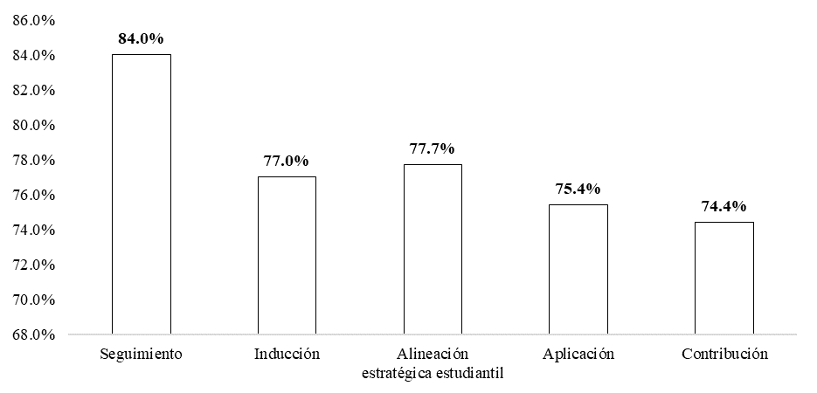
Figura 1. Servicio social: porcentaje de respuestas por indicador

Fuente: Elaboración propia con base en datos de la encuesta aplicada a estudiantes de los diferentes programas educativos de la UPT
En contraste, se identificó que un 14.5% y 14.0% de los encuestados manifestó estar en “Desacuerdo”. A su vez, el 10.1% y 11.6% adoptó una postura “Neutral” respectivamente ante estos dos últimos ítems (ítem 4 y 5).
Aprendizaje organizacional
Respecto a esta variable, se midieron los siguientes indicadores: desarrollo profesional y aprendizaje; intercambio de conocimientos y buenas prácticas; fortalecimiento de valores organizacionales; mejora continua y prácticas organizacionales; y generación y transferencia de conocimiento.
Los resultados muestran que 76.4% de los estudiantes encuestados consideran que el servicio social les permitió adquirir nuevas habilidades relacionadas con su perfil profesional (ítem 6). De manera complementaria, 80.2% expresó una percepción favorable respecto al fomento del intercambio de conocimientos y buenas prácticas durante su experiencia en la Unidad Receptora (ítem 7). Asimismo, 76.3% coincidió en que las actividades realizadas contribuyeron al fortalecimiento de valores institucionales tanto de la Universidad como de la Unidad Receptora (ítem 8). En cuanto a la mejora continua (ítem 9), 74.9% de los estudiantes indicó que sus experiencias durante el servicio social aportaron a la optimización de procesos y prácticas dentro de la Unidad Receptora. Finalmente, 77.3% manifestó que su participación contribuyó significativamente a la generación y transferencia de conocimiento dentro de la Unidad Receptora (ítem 10) (Figura 2).
Figura 2. Aprendizaje organizacional: porcentaje de respuestas por indicador
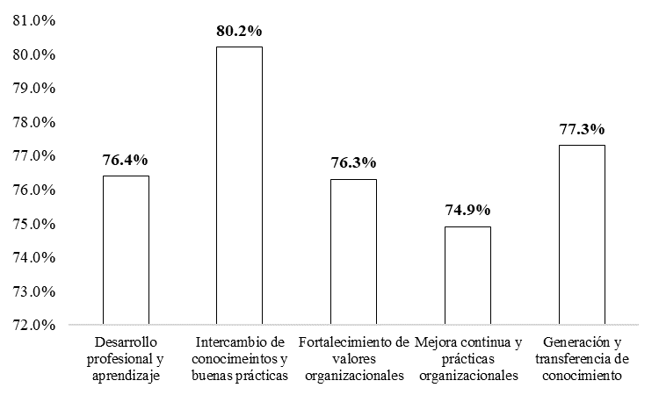

Fuente: Elaboración propia con base en datos de la encuesta aplicada a estudiantes de los diferentes programas educativos de la UPT
No obstante, de acuerdo a los ítems que registraron un porcentaje menor, se identificó que el 12.6% de los estudiantes adoptó una postura “Neutral”, mientras que otro 12.6 % manifestó estar en “Desacuerdo", lo que representa a una minoría que no percibió un efecto positivo en los procesos relacionados con la mejora institucional derivados de su participación (ítem 9). En cuanto a la generación de conocimiento en la Unidad Receptora, el 12.1 % adoptó una postura neutral, mientras que el 10.6 % expresó estar en desacuerdo con que su experiencia haya favorecido dichos procesos (ítem 10).
Desarrollo organizacional
En relación con esta variable, se analizaron los siguientes indicadores: eficiencia de los procesos administrativos y académicos, asignación de estudiantes en las Unidades Receptoras, gestión interinstitucional, tiempos de respuesta y mejora de procesos, y , capacidad de adaptación al entorno.
Los resultados muestran que el 74.9 % de los estudiantes expresó una valoración positiva respecto a la eficacia de los procedimientos administrativos y académicos del servicio social (ítem 11). En cuanto al proceso de asignación de estudiantes en las Unidades Receptoras (ítem 12), el 75.0 % de los encuestados lo evaluó favorablemente, destacando su contribución al desarrollo organizacional y al fortalecimiento institucional. Asimismo, el 78.2 % de los participantes manifestó estar “De acuerdo” o “Totalmente de acuerdo” en que la gestión entre la Universidad y las Unidades Receptoras cumple adecuadamente con los tiempos establecidos para los trámites administrativos (ítem 13). De manera complementaria, el 80.2 % percibe que el servicio social contribuye al desarrollo organizacional tanto de la Universidad como de las Unidades Receptoras (ítem 14), mientras que el 75.8 % considera que esta experiencia favorece la adaptación institucional frente a los cambios del entorno laboral y social (ítem 15) (Figura 3).

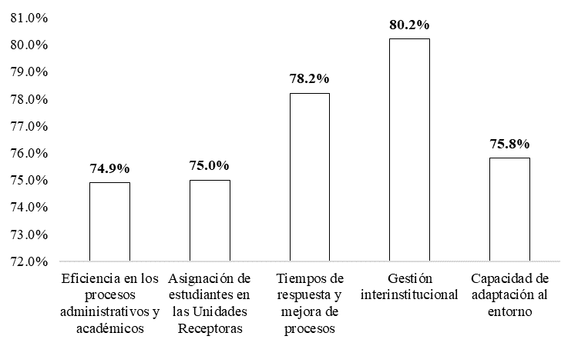
Figura 3. Desarrollo organizacional: porcentaje de respuestas por indicador

Fuente: Elaboración propia con base en datos de la encuesta aplicada a estudiantes de los diferentes programas educativos de la UPT
En contraste, en el ítem 11, que registró un menor porcentaje de valoración favorable, el 15.0 % de los estudiantes adoptó una postura “Neutral”, mientras que el 10.1 % manifestó estar en “Desacuerdo”, lo que refleja la presencia de percepciones críticas o cierto nivel de insatisfacción respecto a los mecanismos administrativos y académicos vigentes.
Liderazgo organizacional
En esta variable, se evaluaron los indicadores: comunicación organizacional, seguimiento del desempeño, apoyo institucional, toma de decisiones y colaboración interinstitucional.
Según los hallazgos, el 76.4 % de los participantes indicó tener claridad respecto a los fines y objetivos del servicio social comunicados por la institución (ítem 16). Asimismo, el 81.2 % de los estudiantes reconoce la existencia de un sistema de seguimiento activo por parte de la Universidad (ítem 17), porcentaje que se ve respaldado por el 79.7 % de los encuestados, quienes expresan una alta valoración en cuanto al apoyo y la orientación recibidos ante situaciones que se presentan durante el proceso de servicio social (ítem 18).
En cuanto a la toma de decisiones, el 81.7 % percibe que las instancias responsables aplican criterios justos y equitativos, lo cual refuerza la confianza en el liderazgo institucional (ítem 19). Finalmente, el 77.8 % considera que dicho liderazgo promueve una colaboración efectiva entre la Universidad, las Unidades Receptoras de Servicio Social y otras organizaciones externas (ítem 20) (Figura 4).
Figura 4. Liderazgo organizacional: porcentaje de respuestas por indicador
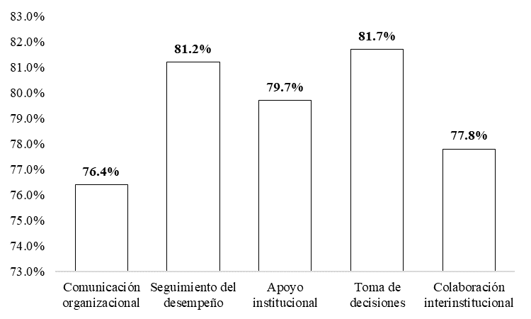
Fuente: Elaboración propia con base en datos de la encuesta aplicada a estudiantes de los diferentes programas educativos de la UPT
No obstante, de acuerdo al ítem 16, que registro un porcentaje menor, se identificó que el 13.5% no compartió esta percepción, al adoptar una postura “Neutral”, mientras que el 10.1% se mostró en “Desacuerdo”, indicando deficiencias en la forma en que se explicitan las metas del servicio social.
Estrategia organizacional
En esta última variable se evaluaron los siguientes indicadores: percepción de estrategias, aplicación de estrategias e impacto y mejora de estrategias.
Los resultados muestran que el 74.8 % de los encuestados percibe una planificación clara por parte de la Universidad en torno a las estrategias organizacionales del servicio social (ítem 21). De igual forma, el 77.3 % considera que dichas estrategias son efectivas en la gestión del servicio social (ítem 22). Asimismo, el 77.3 % valora positivamente su implementación, al considerar que contribuyen a mejorar la calidad del servicio social ofrecido por la Universidad (ítem 23). Respecto al proceso de inducción, el 75.9 % manifestó una opinión favorable, al considerar que la orientación proporcionada es suficiente para desarrollar un servicio social eficaz (ítem 24). Finalmente, el 77.8 % de los estudiantes considera que el diseño adecuado de estas estrategias tiene un impacto positivo en la sociedad (ítem 25) (Figura 5).
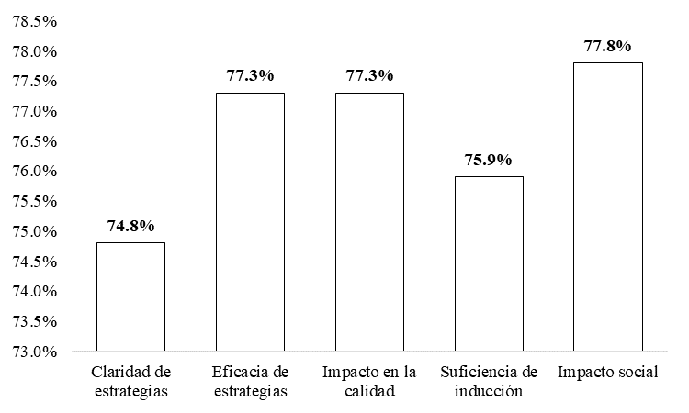
Figura 5. Estrategia organizacional: porcentaje de respuestas por indicador

Fuente: Elaboración propia con base en datos de la encuesta aplicada a estudiantes de los diferentes programas educativos de la UPT
En contraste, en el ítem 21, que registró un menor porcentaje de valoración favorable, mostró que el 25.2 % de los estudiantes no compartió esta percepción, al adoptar una postura “Neutral” (13.0 %) o en “Desacuerdo” (12.2%) indicando que una minoría de los estudiantes percibe la información y orientación inicial como insuficiente o poco relevante para enfrentar los retos del servicio social.
Se obtuvo una correlación fuerte y significativa muy alta (r = .864) entre los ítems 12 y 23, lo que indica que una adecuada asignación de los estudiantes en las Unidades Receptoras se relaciona directamente con el fortalecimiento del desarrollo organizacional y con la implementación de estrategias organizacionales coadyuvando a la mejora de la calidad del servicio social. Esto se relaciona con el hecho de que ambos aspectos se potencian mutuamente y que una gestión adecuada de la asignación, junto con estrategias organizacionales bien diseñadas, constituye un elemento clave para la mejora continua del servicio social universitario (Tabla 1).
Tabla 1. Correlación de Pearson muy alta entre variables
 | Desarrollo organizacional  (Ítem 12) | Estrategia organizacional  (Ítem 23)
Desarrollo organizacional  (Ítem 12) | 1 | .864
Sig. (bilateral) |  | p < .001
Estrategia organizacional  (Ítem 23) | .864 | 1
Sig. (bilateral) | p < .001
** r = .864, p < .001, N = 207
Fuente: Elaboración propia
En la tabla 2 se muestra un coeficiente de correlación de Pearson de r = .700, indicando una correlación positiva alta y estadísticamente significativa. Esta correlación indica que una adecuada preparación e inducción al inicio del servicio social, se relaciona positivamente en las experiencias adquiridas durante el proceso y favorece la mejora continua de la institución. Este hallazgo se asocia a una posible relación entre la calidad del proceso de incorporación al servicio social y su impacto percibido en el desarrollo institucional, reforzando la importancia de contar con procesos iniciales bien estructurados.
Tabla 2. Correlación de Pearson alta entre variables
 | Servicio social  (Ítem 2) | Aprendizaje organizacional  (Ítem 9)
Servicio social  (Ítem 2) | 1 | .700
Sig. (bilateral) |  | p < .001
Aprendizaje organizacional  (Ítem 9) | .700 | 1
Sig. (bilateral) | p < .001
** r = .700, p < .001, N = 207
Fuente: Elaboración propia
Tabla 3. Correlación de Pearson moderada entre variables
 | Aprendizaje organizacional  (Ítem 6) | Desarrollo  organizacional  (Ítem 13)
Aprendizaje organizacional  (Ítem 6) | 1 | .617
Sig. (bilateral) |  | p < .001
Desarrollo organizacional  (Ítem 13) | .617 | 1
Sig. (bilateral) | p < .001
** r = .617, p < .001, N = 207
Fuente: Elaboración propia
La tabla 3 muestra un coeficiente de correlación de Pearson de r = .617, lo que indica una correlación positiva moderada estadísticamente significativa. Esta relación sugiere que, en cierta medida, el desarrollo de nuevas habilidades profesionales en los estudiantes durante su servicio social también tiende a contribuir en tener una visión más favorable sobre la eficacia de la gestión interinstitucional entre la Universidad y la Unidad Receptora.

Discusión
Los hallazgos de esta investigación permiten responder a las preguntas planteadas al inicio del estudio. En relación con la primera pregunta, sobre la situación actual del proceso de servicio social en los distintos programas educativos de la UPT, los resultados muestran que este es percibido como una experiencia formativa relevante que contribuye al desarrollo profesional del estudiantado y al fortalecimiento de las instituciones receptoras. En cuanto a la segunda pregunta, se identificaron diversos factores internos, como el aprendizaje organizacional, el liderazgo organizacional y el desarrollo organizacional, así como factores externos, como la vinculación con actores sociales, que influyen significativamente en el diseño y ejecución de las estrategias organizacionales en materia de servicio social. Por último, respecto a la tercera pregunta, se evidenció la existencia de estrategias organizacionales definidas que orientan el servicio social; no obstante, su implementación y comunicación hacia la comunidad estudiantil presentan áreas de oportunidad que requieren fortalecimiento y sistematización.
En la variable servicio social, la mayoría de los estudiantes percibió un acompañamiento institucional adecuado, así como una inducción inicial que facilita la comprensión de los objetivos y expectativas. No obstante, una proporción significativa manifestó incertidumbre o desacuerdo, especialmente en los ítems vinculados a la claridad de la información y al proceso de inducción, lo cual evidencia áreas de oportunidad para fortalecer su efectividad.
Esta discrepancia podría asociarse con diferencias en la variabilidad de la calidad de las actividades asignadas y en la supervisión recibida, aunque se requiere mayor evidencia para confirmar esta relación. En este sentido, Ramírez et al. (2023) señalan la importancia de implementar estrategias y políticas organizacionales que no solo resaltan la relevancia del servicio social, sino que también promuevan la creación de espacios formales para su fortalecimiento, lo que favorece la formación integral de los estudiantes.
Respecto al aprendizaje organizacional, los estudiantes reconocen que el servicio social fomenta la adquisición de habilidades, el intercambio de conocimientos y el fortalecimiento de valores institucionales. No obstante, la presencia de opiniones neutrales y negativas indica que no siempre se percibe como un proceso sistematizado de aprendizaje institucional, lo que limita su potencial como herramienta de mejora continua. Este resultado es consistente con lo señalado por Ávila y Pérez (2019), quienes indican que el diseño de estrategias organizacionales contribuye a la mejora continua de la gestión universitaria y en consecuencia al cumplimiento de los objetivos organizacionales.
En términos de desarrollo organizacional, la percepción mayoritaria fue positiva respecto a la eficiencia de los procesos administrativos, la coordinación interinstitucional y la capacidad de adaptación. Esto sugiere que el fortalecimiento de procesos organizacionales clave, como la planificación, la asignación y el seguimiento del servicio social, así como de las estrategias organizacionales, evidencia los beneficios asociados a la consolidación de buenas prácticas y al fomento de la mejora continua (Herrera y Antúnez, 2021). Sin embargo, se identificaron retos en la comunicación y articulación entre las partes involucradas, lo que refleja la necesidad de fortalecer la gestión colaborativa.
El liderazgo organizacional fue valorado como un factor clave para promover la colaboración efectiva y garantizar una toma de decisiones justa. No obstante, un segmento de estudiantes manifestó falta de claridad o insatisfacción con su gestión, lo que puede influir en la calidad de la experiencia y en los resultados del servicio social. Este hallazgo resalta la relevancia de fortalecer los canales de comunicación y participación. En este sentido, Morles (2021) señala que la efectividad en la ejecución de las estrategias organizacionales en las instituciones universitarias depende de un liderazgo organizacional claro y comprometido, orientado por una visión estratégica y guiado por estrategias adecuadamente definidas a corto, mediano y largo plazo.
Finalmente, la estrategia organizacional fue percibida como un elemento que orienta y estructura el servicio social, contribuyendo a su calidad y efectividad. No obstante, se evidenció la necesidad de optimizar la difusión y claridad de estas estrategias para garantizar una mayor comprensión y compromiso por parte de los estudiantes, tal como lo menciona Vázquez et al. (2022) quienes señalan que para diseñar estas estrategias, las Instituciones de Educación Superior deben definir claramente sus características y asegurarse de que los componentes organizacionales facilitan su implementación, maximizando el aprovechamiento del conocimiento y mejorando la eficiencia, producción y competitividad de la institución.
Una de las principales limitaciones de este estudio es que se realizó en un solo momento, por lo que no permite observar cómo cambian las percepciones de los estudiantes a lo largo del tiempo. Además, aunque se obtuvo una muestra representativa, no todos los programas académicos estuvieron igualmente presentes, lo que podría limitar la aplicación general de los resultados a toda la comunidad estudiantil.
En conjunto, los hallazgos destacan la importancia de contar con estrategias organizacionales claras, bien comunicadas y efectivamente implementadas, que garanticen una experiencia formativa significativa para los estudiantes y un impacto positivo en las instituciones involucradas. A partir de ello, los resultados contribuyen al cumplimiento de los objetivos del estudio al orientar la formulación de estrategias organizacionales más alineadas con las áreas de mejora identificadas.

Aportaciones
Un primer aporte de esta investigación se enfoca en el aspecto teórico, ya que contribuye al cuerpo de conocimiento existente sobre la vinculación entre el servicio social universitario y las estrategias organizacionales, al ofrecer una visión integrada de cómo los procesos formativos se relacionan con el desarrollo institucional. Asimismo, la investigación contribuye con evidencia empírica sobre la percepción estudiantil del servicio social como herramienta de aprendizaje organizacional, lo que amplía el enfoque desde el cual se analizan estos programas en el ámbito de la educación superior.
Una segunda aportación de esta investigación se enfoca en el aspecto práctico, consistió en identificar elementos concretos que pueden ser fortalecidos en la planeación, ejecución y evaluación del servicio social. En particular, se destacan oportunidades de mejora en los procesos de inducción, comunicación de objetivos y alineación de actividades con el perfil académico del estudiante. Estos hallazgos ofrecen insumos relevantes para los responsables del servicio social en las universidades que deseen optimizar su impacto formativo y organizacional.
Una tercera aportación, se enfoca en el aspecto institucional, ya que la investigación brinda un diagnóstico útil para la UPT respecto a la efectividad de sus estrategias organizacionales en el contexto del servicio social. Los datos recabados pueden ser utilizados para diseñar políticas institucionales más claras, fortalecer la vinculación con las Unidades Receptoras, derivado de las áreas de oportunidad identificadas en la comunicación y el proceso de inducción, se plantea la necesidad de consolidar una cultura organizacional que valore el servicio social como un proceso estratégico, más allá de su función obligatoria.
Conclusiones
La presente investigación tuvo como objetivo formular estrategias organizacionales en el proceso de servicio social de los diferentes programas educativos de la UPT, a través de un diagnóstico organizacional con el fin de mejorar su eficiencia y efectividad operativa. A partir de los tres objetivos específicos planteados, se identificó el estado actual del proceso, se determinaron los factores que lo condicionan y se definieron las áreas prioritarias de intervención.
De manera general, se percibe que el servicio social cumple parcialmente su función formativa, persisten deficiencias en su planeación, liderazgo organizacional, comunicación y vinculación estratégica con los objetivos académicos y organizacionales.
Por tanto, la formulación de estrategias organizacionales específicas no solo es necesaria, sino prioritaria para optimizar los procesos administrativos y fortalecer la articulación universidad–unidad receptora. Asimismo, estas estrategias permiten consolidar el servicio social como un espacio de aprendizaje significativo, profesionalización y compromiso social. Además, dicha formulación está orientada a atender las variables que presentaron deficiencias en los resultados obtenidos, es decir, aquellos ítems con menor acuerdo. A continuación, se presentan las cinco estrategias propuestas:
- Estrategia 1: Articulación académico-administrativa del servicio social
Fortalecer la coordinación entre las áreas académicas y administrativas de la UPT mediante un protocolo institucional de articulación que mejore la planeación, gestión y seguimiento del servicio social. Este protocolo establece mecanismos de comunicación entre los actores involucrados y define procesos claros y sistematizados, con el fin de alinear el servicio social con la experiencia formativa del estudiante y reducir la brecha entre la formación teórica y la práctica en las unidades receptoras.
- Estrategia 2: Incorporación del servicio social como proceso de aprendizaje organizacional
Promover el servicio social como una fuente intencionada de aprendizaje organizacional, retroalimentación y mejora institucional, transformando su gestión en un ciclo continuo de evaluación y adaptación. Esta estrategia busca sistematizar las experiencias de estudiantes y Unidades Receptoras, identificar buenas prácticas, y utilizarlas para realizar ajustes institucionales que fortalezcan tanto la calidad académica como la eficiencia organizacional de la UPT.

- Estrategia 3: Fortalecimiento de la contribución del servicio social al desarrollo organizacional
Reforzar el impacto del servicio social en la estructura, procesos y cultura organizacional de la Universidad, mediante la implementación de mecanismos que permitan aprovechar las experiencias generadas en campo como insumos estratégicos para la mejora institucional. Esta estrategia busca que el servicio social no sólo cumpla una función formativa, sino que también contribuya de forma tangible al desarrollo organizacional de la UPT.
- Estrategia 4: Liderazgo organizacional y comunicativo en el servicio social
Fortalecer el liderazgo organizacional como eje articulador del servicio social, mediante el desarrollo de una gestión proactiva que promueva la claridad de objetivos, la colaboración efectiva con actores externos y el involucramiento activo de las distintas áreas universitarias. Esta estrategia busca consolidar un liderazgo organizacional de carácter participativo que facilite la toma de decisiones y mejore la comunicación interna y externa en torno al servicio social.
- Estrategia 5: Formalización y difusión de estrategias organizacionales del servicio social
Diseñar y comunicar estrategias organizacionales claras, actualizadas y funcionales que rijan el proceso de servicio social, mediante la institucionalización de lineamientos, metas y mecanismos específicos para su planificación, operación y evaluación. Esta estrategia busca garantizar coherencia institucional, mejorar la toma de decisiones y fortalecer el impacto formativo y organizacional del servicio social.
La formulación de estas cinco estrategias organizacionales responde directamente al objetivo general de esta investigación. Cada estrategia fue diseñada con base en las variables que presentaron áreas de mejora en el análisis cuantitativo, específicamente el servicio social, el aprendizaje organizacional, el desarrollo organizacional, el liderazgo organizacional y la estrategia organizacional.
Los hallazgos del estudio permitieron confirmar la hipótesis planteada: el aprendizaje organizacional, el desarrollo organizacional, el liderazgo organizacional y las estrategias organizacionales se asocian positivamente con el servicio social, al presentar correlaciones positivas y estadísticamente significativas, lo que respalda la relevancia de una gestión estratégica para su calidad e impacto institucional.
En conjunto, estas propuestas ofrecen un marco integral de acción que permitirá fortalecer el valor formativo del servicio social, así como su impacto organizacional. Además, promueven una cultura de mejora continua al incorporar mecanismos de seguimiento, retroalimentación y coordinación interinstitucional. Implementar estas estrategias no solo contribuirá a elevar la calidad del servicio social, sino que también contribuirá a consolidar a la Universidad como una institución comprometida con la formación práctica del estudiantado, la innovación organizacional y la vinculación con su entorno.
Futuras líneas de investigación
A partir de los hallazgos obtenidos en esta investigación, se identifican diversas áreas que podrían ser exploradas con mayor profundidad en estudios posteriores. Las siguientes recomendaciones tienen como finalidad ampliar el conocimiento sobre el servicio social universitario, validar las estrategias propuestas en otros contextos y contribuir a una gestión más eficiente, formativa y alineada con los objetivos institucionales.
- Ampliar la muestra a otras universidades: Se recomienda replicar este estudio en otras universidades, tanto públicas como privadas, para contrastar resultados y analizar si las estrategias organizacionales propuestas tienen validez en contextos distintos.
- Estudios longitudinales del impacto del servicio social: Se sugiere realizar trabajos posteriores de tipo longitudinal que permitan observar la evolución del impacto del servicio social a mediano y largo plazo, tanto en la formación estudiantil como en la transformación institucional.
- Profundizar en la perspectiva de las Unidades Receptoras: Incluir la voz de las Unidades Receptoras en futuros estudios podría enriquecer el análisis sobre la eficacia y pertinencia del servicio social, y detectar áreas de mejora desde una visión externa a la universidad.
- Evaluar el efecto de la implementación de las estrategias propuestas: Una vez que las estrategias organizacionales sean puestas en marcha, sería valioso desarrollar trabajos que midan sus resultados e impactos, permitiendo validar o ajustar las acciones sugeridas.
- Explorar la relación entre servicio social y empleabilidad: Se propone indagar en qué medida el servicio social fortalece las competencias laborales y la empleabilidad de los egresados, incorporando indicadores del entorno profesional.
Agradecimientos

Agradezco profundamente a la UPT por brindarme el respaldo institucional necesario para la realización de esta investigación. Asimismo, al Consejo Nacional de Humanidades, Ciencias y Tecnologías (CONAHCYT) por el apoyo brindado a través del programa de becas, el cual fue fundamental para el desarrollo de esta investigación. Mi gratitud también a mi directora de tesis, por su orientación, acompañamiento y compromiso durante todo el desarrollo del trabajo.
Finalmente, extiendo mi agradecimiento a los estudiantes que participaron en el estudio por compartir sus experiencias y reflexiones, las cuales fueron fundamentales para comprender y proponer mejoras significativas en este ámbito.

Referencias
Arrieta-Jiménez, V., Cervantes-Borrero, Y. E., De la Cruz-Lara, L. M., y López-Cadena, D. M. (2021). La importancia del diagnóstico estratégico en las organizaciones. Económicas CUC, 42(2), 243–254. https://doi.org/10.17981/econcuc.42.2.2021.Ensy.1
Ávila-Rodríguez, C., y Pérez-Zaballa, L. (2019). Diseño de una estrategia para el aprendizaje organizacional en la educación superior: Experiencias en la Universidad Agraria de La Habana, Cuba. Dialnet, 4(2), 133–139. http://revistas.pucese.edu.ec/hallazgos21/
Baque-Villanueva, L. K., Triviño-Vera, K. C., y Viteri-Intriago, D. A. (2020). Las habilidades gerenciales como aliado para ejecutar la estrategia organizacional. Revista Dilemas Contemporáneos: Educación, Política y Valores. https://doi.org/10.46377/dilemas.v33i1.2152
Fuentes-Rodríguez, Y., Barrientos-Monsalve, E. J., y Pabón-León, J. A. (2021). Liderazgo organizacional. Una revisión sistemática y análisis bibliométrico. Criterio Libre, 19(35), 307–325. https://doi.org/10.18041/1900-0642/criteriolibre.2021v19n35.7280
Herrera-Lemus, K. C., y Antúnez-Sais, V. I. (2021). Estrategias organizacionales y sistema de trabajo en tiempos de la COVID-19: Experiencias desde un centro de estudios cubano. Revflacso, 9, 54–64. https://revistas.uh.cu/revflacso/article/view/4299
Hernández, R., y Mendoza, C. (2023). Metodología de la investigación: Las rutas cuantitativa, cualitativa y mixta (2.ª ed.). McGraw-Hill Interamericana Editores, S.A. de C.V.
Hernández-Ortega, C., González-Lozano, C. I., y Montemayor-Fuentes, B. (2019). La simplificación en el procedimiento de servicio social. Redalyc, 5(10), 80–96. https://doi.org/10.29105/pgc5.10-4

Lee-Chin, T., y Lee-Chee, T. (2024). Capacidad de aprendizaje organizacional: Un análisis bibliométrico y de contenido basado en datos de Scopus (1978–2023). Human Systems Management, 43(4), 559–572. https://doi.org/10.3233/HSM-230203
Lizarazo, H. (2019). Estrategias organizacionales aplicadas en las MYPIME [Tesis de especialidad, Universidad Militar Nueva Granada]. Repositorio UMNG. https://repository.umng.edu.co/server/api/core/bitstreams/4d088cb6-7a7c-4fb4-915e-b76165ba5443/content
Marín-Llaver, L. R., Marín-Aragón, R., y Mendoza-Bravo, K. L. (2023). La estrategia como resultado de investigación: Consideraciones metodológicas para su concreción. Revista Universidad y Sociedad, 15, 127–135. Recuperado a partir de https://rus.ucf.edu.cu/index.php/rus/article/view/4130
Morles, J. (2021). Procesos organizacionales vinculados a la gestión de calidad del servicio. Enfoques. Revista de Investigación en Ciencias de la Administración, 5, 55–64. http://doi.org/10.33996/revistaenfoques.v5i17.105
Ramírez-Sánchez, V., Sandoval-Caraveo, M., y Surdez-Pérez, E. G (2023). Percepción del liderazgo en la implementación de estrategias organizacionales ante el Covid-19 en instituciones de educación media superior tecnológica. Scielo, 27(3). http://dx.doi.org/10.15359/ree.27-3.17213
Santander-Salmon, E. S., y Lara-Rivadeneira, L. J. (2023). El liderazgo en el ámbito organizacional dentro del contexto humano. Journal of Business Sciences Research, 3(2). https://doi.org/10.55813/gaea/jessr/v3/n2/64
Vázquez-González, G. C, Jiménez-Macías, I. U, y Juárez-Hernández, L. G (2022). Clasificación de estrategias de gestión del conocimiento para impulsar la innovación educativa en instituciones de educación superior. GECONTEC, Revista Internacional de Gestión del Conocimiento y la Tecnología, 10, 18–35. https://doi.org/10.5281/zenodo.6785484
Viteri-Rade, L. Y, y Franco-Villon, M. N. (2022). El desarrollo organizacional a través del talento humano. E-IDEA Journal of Business Sciences, 4(17), 30–44. https://doi.org/10.53734/eidea.vol4.id233
Zea-Vallejo, D. A, y Alonzo-Manzano, K. E (2020). Fundamentos teóricos de la estrategia organizacional como técnica para fortalecer el plan de capacitación del talento humano en la empresa moderna. Revista de Investigación, Formación y Desarrollo: Generando Productividad Institucional, 8(3). https://doi.org/10.34070/rif.v7i1

Rol de Contribución | Autor (es)
Conceptualización | Valeria Juárez Hernández  María del Rosario López Torres
Metodología | Valeria Juárez Hernández
Software | María del Rosario López Torres
Validación | Valeria Juárez Hernández
Análisis Formal | María del Rosario López Torres
Investigación | Valeria Juárez Hernández
Recursos | Valeria Juárez Hernández  María del Rosario López Torres
Curación de datos | Valeria Juárez Hernández  María del Rosario López Torres
Escritura - Preparación del borrador original | Valeria Juárez Hernández  Gabriela Ortiz Cordero
Escritura - Revisión y edición | Valeria Juárez Hernández  María del Rosario López Torres  Gabriela Ortiz Cordero
Visualización | Valeria Juárez Hernández  María del Rosario López Torres  Gabriela Ortiz Cordero
Supervisión | Valeria Juárez Hernández  María del Rosario López Torres  Gabriela Ortiz Cordero
Administración de Proyectos | Valeria Juárez Hernández  María del Rosario López Torres  Gabriela Ortiz Cordero
Adquisición de fondos | Valeria Juárez Hernández  María del Rosario López Torres  Gabriela Ortiz Cordero

ANEXO
ANEXO I. CUESTIONARIO
ESTRATEGIAS ORGANIZACIONALES EN EL SERVICIO SOCIAL DE LOS PROGRAMAS EDUCATIVOS DE LA UNIVERSIDAD POLITÉCNICA DE TULANCINGO

El presente documento tiene como finalidad conocer aspectos del aprendizaje organizacional, desarrollo organizacional y liderazgo, elementos clave en las estrategias organizacionales.
Con la información recabada de este instrumento se propondrán estrategias organizacionales en el servicio social de los programas educativos de la Universidad Politécnica de Tulancingo, que permita mejora continua en la organización, la información que proporcione será confidencial y usada solo para fines de la investigación.
Edad: |  |  |  |  |  |  |  | Género:
 |  |  |  | Menor de 18 años |  |  |  |  |  | Femenino
 |  |  |  | De 19 a 25 |  |  |  |  |  | Masculino
 |  |  |  | De 26 a 36
 |  |  |  | De 37 a 47
 |  |  |  | Más de 48 años
Instrucciones: Responda con sinceridad a cada uno de los ítems, marcando con una (X) solo una de las opciones por pregunta, teniendo en cuenta que:
1 | Totalmente en desacuerdo
2 | En desacuerdo
3 | Ni en acuerdo ni en desacuerdo
4 | De acuerdo
5 | Totalmente de acuerdo

Servicio Social
No. |  | ITEMS |  |  |  |  |  |  |  |  | 1 |  | 2 |  | 3 |  | 4 |  | 5
1 |  | Los procesos de servicio social están alineados con los objetivos institucionales a largo plazo
2 |  | Se brinda la preparación e inducción adecuada para el inicio del proceso de servicio social
3 |  | Recibes el seguimiento durante en el proceso de servicio social
4 |  | El servicio social permite aplicar los conocimientos adquiridos en la parte académica
5 |  | Considera que el servicio social contribuye en tu formación académica y profesional
Aprendizaje organizacional
6 |  | El servicio social te ha permitido aprender nuevas habilidades relacionadas con tu perfil profesional
7 |  | Se fomenta el intercambio de conocimientos y buenas prácticas entre el estudiante y la Unidad Receptora de Servicio Social
8 |  | Consideras que las prácticas realizadas durante el servicio social, contribuyen a fortalecer los valores de la Universidad y de la Unidad Receptora de Servicio Social
9 |  | Consideras que las experiencias de los estudiantes que realizan servicio social, aportan en la mejora continua de los procesos y prácticas dentro de la Universidad
10 |  | Tu experiencia en el servicio social ha influido en el aprendizaje dentro de la Unidad Receptora
Desarrollo organizacional
11 |  | Consideras que los procedimientos administrativos (registro, reportes bimestrales, control de horas) y académicos son eficaces para optimizar los procesos organizacionales del servicio social y contribuir a su mejora continua
12 |  | Consideras que la asignación adecuada de los estudiantes en las Unidades Receptoras de Servicio Social fortalece el desarrollo organizacional de la Universidad al mejorar su estructura, procesos y relaciones institucionales
13 |  | La gestión entre la Universidad y la Unidad Receptora de Servicio Social cumple con los tiempos de respuesta establecidos
14 |  | Consideras que el servicio social ha contribuido al desarrollo organizacional de la Universidad, mejorando sus procesos, estructura y/o cultura de trabajo
15 |  | Crees que el servicio social facilita la adaptación de la Unidad Receptora y de la Universidad a los cambios del entorno laboral y social
Liderazgo organizacional
16 |  |  | Consideras que se comunicó claramente las expectativas y objetivos del servicio social en la plática de inducción de servicio social
17 |  |  | Se recibe el seguimiento frecuente sobre el desempeño en el servicio social
18 |  |  | Consideras que se recibió orientación en alguna situación que se presente en el proceso de servicio social
19 |  |  | Se toman decisiones de manera justa y equitativa en situaciones que afecten el desarrollo del servicio social
20 |  |  | El liderazgo organizacional promueve la colaboración efectiva entre la Universidad, Unidad Receptora de Servicio Social y demás organizaciones externas
Estrategia organizacional
21 |  |  | Consideras que la Universidad tiene estrategias claras y definidas en cuanto al servicio social
22 |  |  | Consideras que las estrategias organizacionales actuales de la Universidad son efectivas en la gestión del servicio social
23 |  |  | Consideras que la implementación de estrategias organizacionales coadyuva en la mejora de la calidad del servicio social en la Universidad
24 |  |  | Consideras que la inducción recibida por parte de la Universidad sobre estrategias organizacionales es suficiente para llevar a cabo un servicio social eficaz
25 |  |  | Crees que el diseño adecuado de las estrategias organizacionales en servicio social tiene un impacto positivo en la sociedad

Agradecemos tu tiempo y participación en este cuestionario. Tu opinión es fundamental

